## 关卡验证

**此处需要通过截图**，来完成关卡的验证，首先需要对数据库状态进行验证。

[omm@opengauss01 openGauss-server]$ **gs_ctl status**

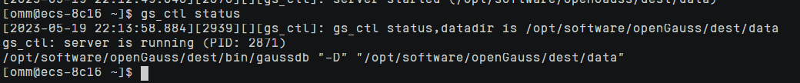

其次，对数据库进程**进行截图**验证，需包含数据库服务器的主机名。

[omm@opengauss01 openGauss-server]$ **ps -ef|grep omm**



简单描述关卡一中，安装数据库所需要的步骤。完成以上信息，表明关卡一完成。

答：

1. 创建omm用户用于管理数据库相关操作。
2. 下载相关依赖。
3. Git下载opengauss源码。
4. Wget下载opengauss编译所需第三方依赖包。
5. 配置configure后使用make编译opengauss源码，最后make install安装opengauss。
6. 使用gs_init命令初始化数据库，开启登录数据库验证。

## 关卡验证

此处需要通过截图，来完成关卡的验证，首先需要对数据库状态进行验证。

[omm@opengauss01 ~]$ gs_ctl status



其次，使用gsql连接数据库并进行截图验证，需包含数据库的系统信息。

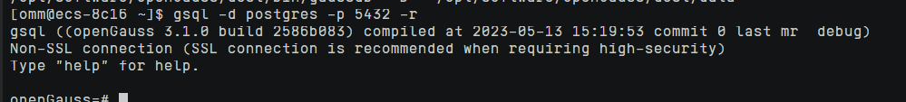

## 关卡验证

通过系统表pg_database查询数据库列表并截图。

openGauss=# SELECT datname FROM pg_database;

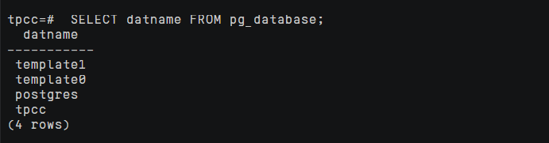

使用元命令查看表信息，并截图。

openGauss=# \d

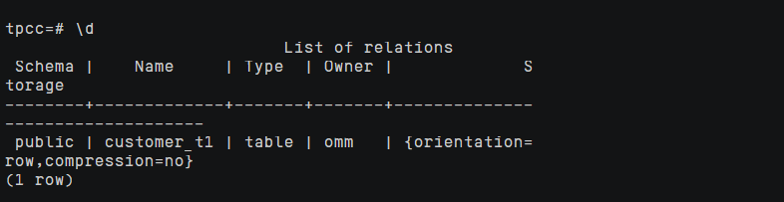

查看用户列表并截图。

openGauss=# SELECT * FROM pg_user;

